**7. باسیل اکسیداز مثبت گوارشی**

|  |  |  |
| --- | --- | --- |
| **اسم آزمایشگاه:** | {{LabName}} | |
| **اسم سند:** | **نمودارها و جداول تشخیصی باسیل های گرم منفی اکسیداز مثبت گوارشی** | |
| **کد سند:** | D-005-0007 | |
| **دسته بندی سند:** | دستورالعمل های شناسایی باکتری ها: نمودارها و جداول تشخیصی | |
| **شماره ویرایش:** | {{EditeNumber}} | |
| **تاریخ ویرایش:** | {{EditeNumber}} | |
| **تاریخ بازنگری سند:** | {{ReviewDate}} | |
| **تهیه کننده:** | **تایید کننده:** | **تصدیق و امضاء :** |
| شرکت دارا ویرا آزما  دکتر داریوش شکری | {{ConfirmerOneName}} | {{ConfirmerTwoName}} |

**نمودار تشخیصی باسیل های گرم منفی اکسیداز مثبت گوارشی**

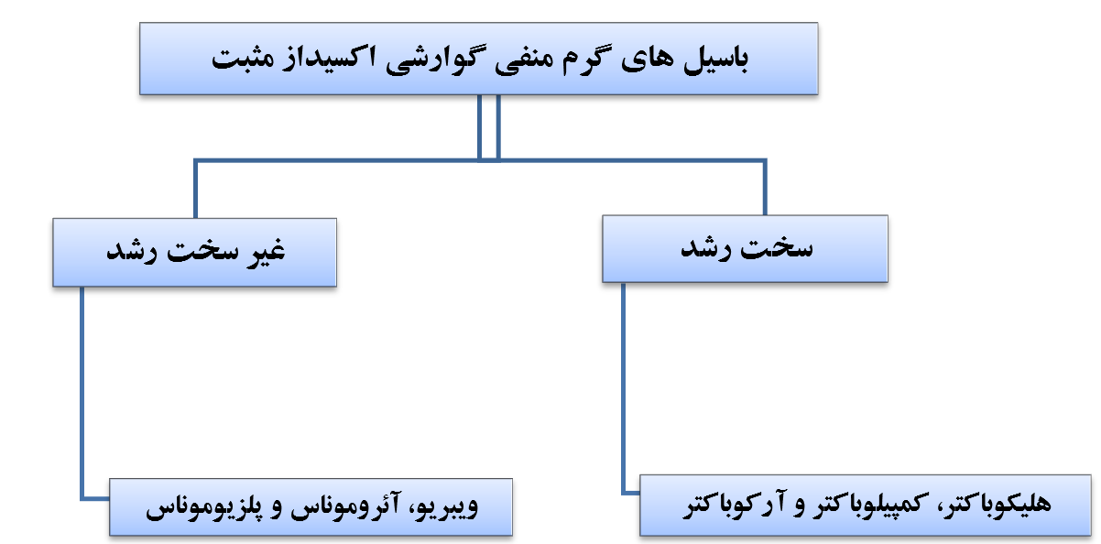

**تشخیص آزمایشگاهی ویبریو، آئروموناس و پلزیوموناس**

**1. تشخیص دسته بندی کلی:**

**2. تشخیص جنس**

جدول 1. ویژگی های کلیدی برای افتراق ویبریو، آئروموناس و پلزیوموناس (-/+ یا +/-، اولین واکنش غالب است).

|  |  |  |  |
| --- | --- | --- | --- |
| **پلزیوموناس** | **آئروموناس** | **ویبریو** | **ویژگی** |
| S | R | S | حساسیت به O/129 (µg 150) |
| **-** | **-** | **+** | رشد روی محیط TCBS agar |
| **+** | **+** | **-/+** | 0% NaCL |
| **-** | **-** | **+** | 6.5% NaCL |
| **+** | **+** | **+** | تولید اسید از: |
| گلوکز |
| **+** | **-** | **-** | اینوزیتول |
| **-** | **+/-** | **+** | مانیتول |
| **-** | **+/-** | **+/-** | سوکروز |
| **-** | **+** | **+** | ذوب ژلاتین |

نمودار اولیه شناسایی جنس به صورت زیر خواهد بود:

**3. تشخیص گونه**

**تشخیص آزمایشگاهی ویبریو**

جدول 2. تست های افتراقی کلیدی برای شش گروه از 12 گونه ی ویبریو که در نمونه های بالینی یافت می شوند.

|  |  |  |  |  |  |  |  |  |  |  |  |
| --- | --- | --- | --- | --- | --- | --- | --- | --- | --- | --- | --- |
| گروه6 | | | | گروه5 | | گروه4 | گروه3 | گروه2 | گروه 1 | |  |
| *V. alginolyticus* | *V. parahaemolyticus* | *V. vulnificus* | *V. harveyi* | *P. damsela* | *V. fluvialis †* | *G. hollisae* | *V. cincinnatiensis* | *V. metschnikovii* | *V. cholera* | *V. mimicus* |  |
| -  + | -  + | -  + | -  + | -  + | -  + | -  + | -  + | -  + | +  + | +  + | رشد در نوترینت براث:  فاقد NaCL ǂ  دارای %1 NaCL |
| + | + | + | + | + | + | + | + | - | + | + | اکسیداز |
| + | + | + | + | + | + | + | + | - | + | + | احیاء نیترات به نیتریت |
| - | - | - | - | - | - | - | + | V | - | - | تخمیر *Myo-*Inositol |
| - | - | - | - | + | + | -/NG |  |  |  |  | آرژنین دهیدرولاز |
| + | + | + | + | V | - | -/NG |  |  |  |  | لیزین دکربوکسیلاز |
|  |  |  |  |  |  | -/NG |  |  |  |  | اورنیتین دکربوکسیلاز |
| خوب | خوب | خوب | خوب | کم در °C36 | خوب | خیلی ضعیف | خیلی خوب | کاهش | خوب | خوب | رشد در TCBS |
| زرد | سبز | سبز | زرد | سبز | زرد | سبز | زرد | زرد | زرد | سبز | کلونی روی TCBS |

**باسیل های گرم منفی سخت رشد و خمیده**

سه جنس هلیکوباکتر، کمپیلوباکتر و آرکوباکتر مورفولوژی مشابه ای داشته، در محیط های روتین آزمایشگاهی به طور اولیه جداسازی نمی شوند و عامل بیماری های گوارشی هستند.

**تشخیص آزمایشگاهی هلیکوباکتر، کمپیلوباکتر و آرکوباکتر**

**1. تشخیص دسته بندی کلی:**

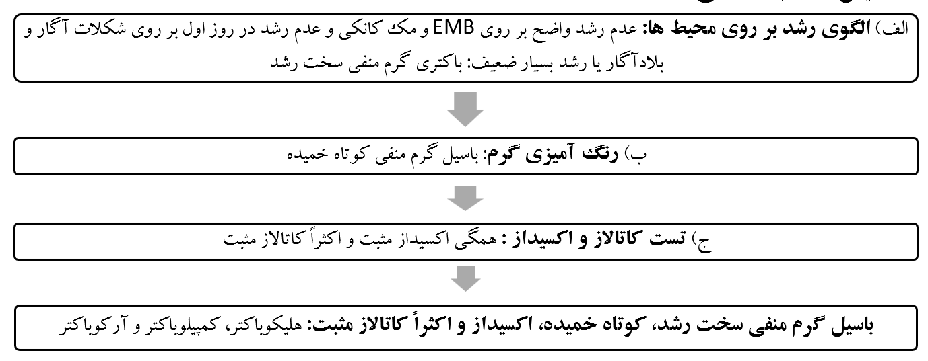

**2. تشخیص جنس و گونه**

در جدول 5 تست های بیوشیمیایی مهم و مفید برای شناسایی دقیق رایج ترین گونه های کمپیلوباکتر، هلیکوباکتر و آرکوباکتر ذکر شده است. همچنین از نمودار زیر می توان برای شناسایی اولیه این دسته استفاده نمود.

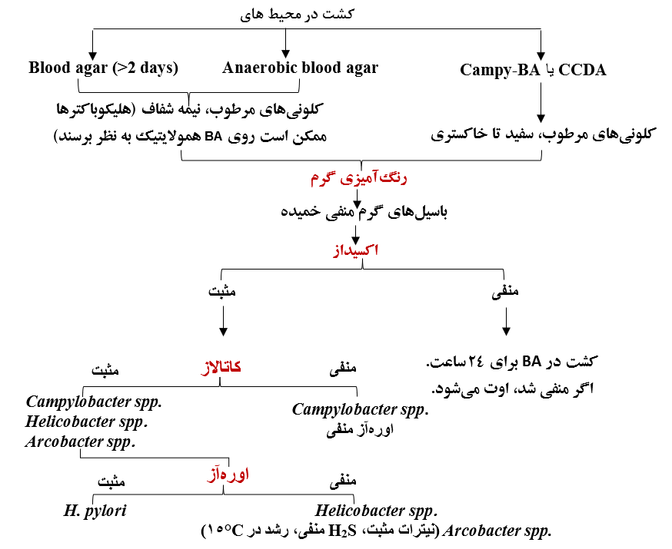

جدول 5. تست های بیوشیمیایی برای افتراق گونه های کمپیلوباکتر، آرکوباکتر و هلیکوباکتر.

|  |  |  |  |  |  |  |  |  |  |  |
| --- | --- | --- | --- | --- | --- | --- | --- | --- | --- | --- |
| حساسیت به | | رشد در | | | هیدرولیز ایندوکسیل استات | هیدرولیز هیپورات | تولید H2S (TSI) | احیاء نیترات | کاتالاز | باکتری |
| سفالوتین (µg30) | نالیدیکسیک اسید (µg30) | 42 | 25 | 15 |
| - | + | + | - | - | + | + | - | + | + | *Campylobacter jejuni*  subsp. *jejuni* |
| + | + | - | - | - | + | متغیر | - | - | متغیر | *C. jejuni* subsp. Doylei |
| - | + | + | - | - | + | - | متغیر | + | + | *C. coli* |
| - | - | + | - | - | - | - | - | + | + | *C. lari* |
| + | - | - | + | - | - | - | - | + | + | *C. fetus* subsp. *fetus* |
| + | - | + | متغیر | - | - | - | متغیر | + | + | *C. hyointestinalis* |
| + | + | + | - | - | + | - | - | + | - | *C. upsaliensis* |
| - | - | + | - | - | - | - | متغیر | + | - | *C. concisus* |
| نامشخص | + | + | - | - | متغیر | متغیر | متغیر | + | - | *C. curvus* |
| نامشخص | + | ضعیف | - | - | + | - | - | + | متغیر | *C. rectus* |
| + | +/- | + | - | - | - | - | + | + | +/- | *C. sputorum* |
| متغیر | متغیر | - | + | + | + | - | - | + | - / متغیر | *Arcobacter butzleri* |
| +/- | -/+ | - | + | نامشخص | + | - | - | + | +/- | *A. cryaerophilus* |
| + | - | متغیر | - | - | - | - | - | - | + | *Helicobacter pylori* |
| + | + | - | - | - | + | - | - | - | + | *H. fennelliae* |
| +/- | + | - | - | - | متغیر | - | - | + | + | *H. cinaedi* |

**تشخیص آزمایشگاهی کمپیلوباکتر**

**جداسازی کمپیلوباکتر ژژونی با استفاده از روش فیلتر** (Filter Technique):

**روش اول با فیلتر کاغذی:**

1-مخلوط یک گرم مدفوع در 10 میلی لیتر نرمال سالین استریل (30 ثانیه به شدت تکان)

2-قرار دادن فیلتر کاغذی µm 65/0 بر روی محیط بروسلا آگار 5% خون گوسفند (کمپی-بلاد آگار)

3-قرار دادن 8 تا 10 قطره از سوسپانسیون مدفوع روی سطح فیلتر و سپس پلیت به شکل عمودی انکوبه شود.

4-بعد از 30 تا 60 دقیقه فیلتر برداشته شود.

5-انکوباسیون پلیت ها برای 24 و 48 و 72 ساعت در شرایط مناسب میکروآئروبیک

ارگانیسم ها متحرک هستند و با حرکت از خلال فیلتر باعث تشکیل کلنی خالص در سطح آگار شده و میکروبیوتای مدفوع حذف می شود.

**روش دوم با فیلتر سرنگی:**

1-سانتریفیوژ نمونه مدفوع در g 1000 به مدت 5 دقیقه

2-برداشتن 5 میلی لیتر از محلول رویی با یک سرنگ

3-فیلتر کردن محلول با استفاده از فیلتر 65/0 میکرون سرنگی

4-کشت یک یا دو قطره بر روی محیط های انتخابی و غیرانتخابی

5-انکوباسیون پلیت ها برای 24 و 48 و 72 ساعت در شرایط مناسب میکروآئروبیک

**شرایط انکوباسیون:** انکوباسیون کشت مدفوع برای جداسازی کمپیلوباکتر ژژونی در C°42 و با دو هدف صورت می گیرد:

1- دمای اپتیمم رشد آن و سایر کمپیلوباکترهای روده ای C° 42 است.

2- در این دما رشد میکروبیوتای کلون مهار می شود.

برای جداسازی کمپیلوباکتر فتوس محیط باید در C°37 انکوبه شود.

گونه های کمپیلوباکتر و هلیکوباکتر روده ای به محیط میکروآئروفیلیک و کاپنوفیلیک نیاز دارند.

**شناسایی قطعی**: ارگانیسم های جداشده از نمونه های مدفوع و سوآب های مقعد بر اساس تست اکسیداز مثبت و مورفولوژی میکروسکوپی خمیده و حرکت، به طور احتمالی به عنوان کمپیلوباکتر شناسایی می شوند.

**تشخیص آزمایشگاهی هلیکوباکتر**

**جمع آوری نمونه، انتقال و پردازش:**

* در هلیکوباکتر پیلوری که از بیوپسی معده قابل جداسازی است، نمونه ها باید به سرعت به آزمایشگاه منتقل شوند و نمونه بیوپسی برای جلوگیری از خشک شدن باید مستقیماً در محیط های انتقالی مثل محیط انتقالی استوارت، بروسلا براث حاوی 20% گلیسرول یا محیط Portagerm pylori قرار گیرد.
* نمونه های بیوپسی قبل از پردازش را می توان تا 24 ساعت در یخچال نگه داری کرد.
* برای نگه داری طولانی تر، نمونه ها باید در محیط های حاوی %10 گلیسرول در دمای70- درجه فریز شوند.
* قبل از کشت و بقیه روش های تشخیصی، بافت ها باید خرد و به آرامی هموژنیزه شوند.
* نمونه های مدفوع می توانند برای تست های آنتی ژنی مدفوع به کار روند. این نمونه ها باید بلافاصله آزمایش شوند و یا در دمای 20- درجه نگه داری شوند.
* نمونه های خون از طریق روش های استاندارد برای تشخیص سرولوژیک عفونت های هلیکوباکتر جمع آوری، نگهداری و پردازش می شوند. نمونه های دیگر مثل ادرار یا بزاق برای تشخیص سرولوژیک به کار می روند و نیاز به پردازش ندارند.